**ПРАЗДНИКИ, ТРАДИЦИИ И ОБЫЧАИ В КУРСКОМ КРАЕ**

**МАРГОСКИ**

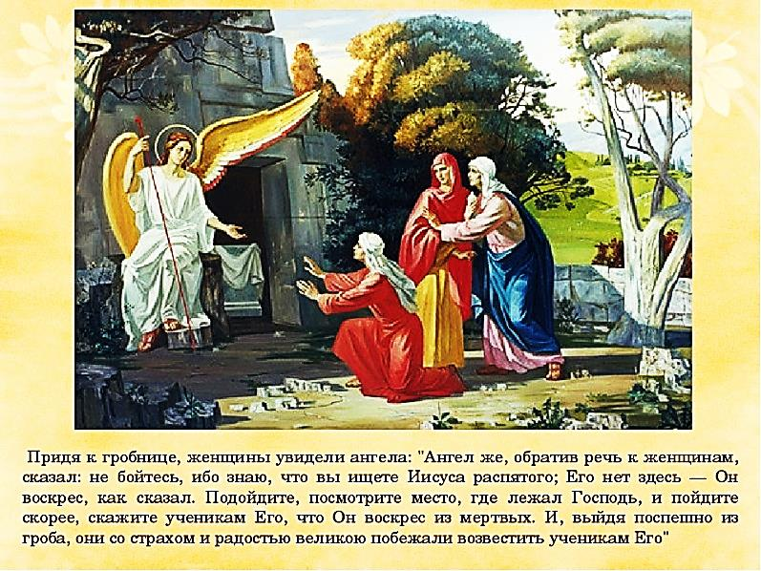Второе воскресенье после Пасхи согласно церковному календарю, открывает седмицу Жён-Мироносиц – женщин, которые, по евангельскому преданию, первыми пришли посетить склеп, где был погребен распятый Иисус Христос, но встретили у гробницы ангела, который объявил им о чуде Воскресения.

Церковь почитает память о Жёнах-Мироносицах как о первых вестницах Христова Воскресения.

В народе этот день повсеместно считается женским праздником. В это воскресенье южные районы Курской области –Суджанский, Беловский, Большесолдатский, Обоянский – отмечали праздник **«Маргоски».**

За пределы села – в лес, в яр (неглубокий овраг), в сад или на луг – выходят группы замужних женщин и устраивают совместную трапезу с обязательным блюдом – яичницей, которую готовят из яиц, собранных вскладчину. Яйцо – символ новой зарождающейся жизни.

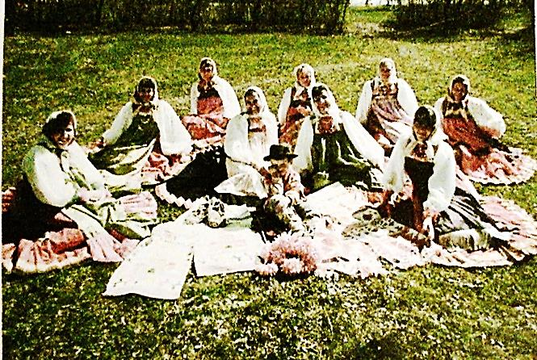Трапезе предшествовал обряд кумовства: по очереди женщины снимали нательный крест и вешали его на ветку дерева. После этого к кресту подходила следующая, и, поцеловав, забирала себе, а свой вешала на его место. Таким образом, все жительницы деревни становились «кумушками» до следующего женского праздника (Духова дня). В обряде участвовали и совсем молоденькие девочки-подростки, и девушки, а также замужние и пожилые женщины. После этого начинали петь обрядовые песни, девочки собирали хворост и разводили огонь, а три женщины на костре жарили яичницу, которую затем все вместе съедали, запивая квасом. Жители курских сел отмечают, что в «маргосовскую» яичницу обязательно нужно добавлять снег. После трапезы начиналось гулянье с песнями, танками и карагодами.

**ТРОИЦА**

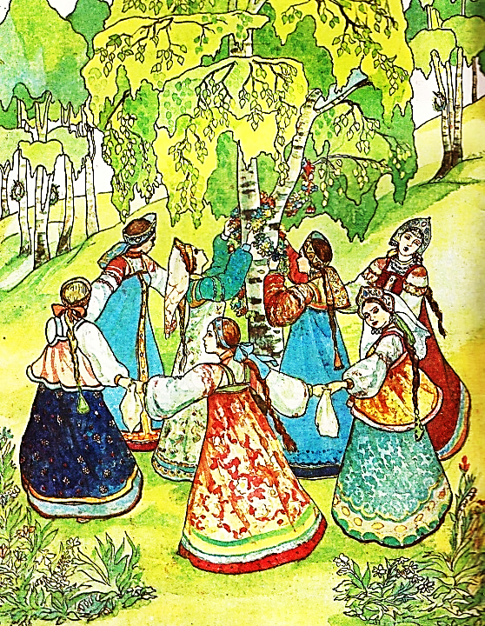Перед днём Святой Троицы (всегда выпадающий на воскресенье) отмечался в четверг языческий праздник Семик. В течение столетий древние обряды семицкой недели постепенно переносились на Троицу.

На Троицу проводились обряды летнего солнцестояния. Праздник сопровождался ритуалами с берёзовыми ветками и деревцами. «Зелёные праздники» знаменовали окончание весны и начало летней поры.

|  |
| --- |
| На Троицу. М.Абакумов |
| ***М. Абакумов На Троицу.*** |

Завивание берёзки – один из главных обрядов Троицы, суть которого состояла в чествовании возрождающейся после зимы природы. На Семик девушки гурьбою шли в лес, выбирали молодую берёзку с плакучими ветвями и заламывали её: скручивали ветви друг с другом, заплетали в косы, пригибали к земле и там закрепляли колышками, связывали несколько веток ленточками и т. п. После этого вокруг берёзы водили хороводы.

Для этих целей берёзка выбрана неспроста. Ведь именно берёзка одна из первых после зимы надевала свою изумрудную крону. Отсюда произошло и поверье, что берёзка имеет силу роста. Берёзовые веточки использовались в качестве украшения дома – её вешали на окна и двери, на храмы, дворы, так как хотели получить её целебную силу. В Троицу было принято берёзу хоронить, то есть топить в воде, чтобы вызвать дождь.

На Троицу было принято накрывать стол зелёной скатертью и подавать на стол обрядовые блюда.

**ДЛЯ ЛЮБОЗНАТЕЛЬНЫХ**

Накрываем праздничный стол на Троицу.

**МЕНЮ:**

**Из яиц.** Яичницы, омлеты, фаршированные яйца, варёные, печёные. Яйцо – символ жизни и солнышка.

**Блины**. Их подавали с киселём, вареньем, разными начинками.

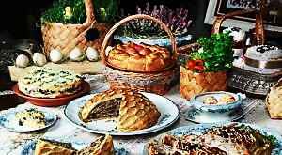**Кутью пшеничную**. Разновидности каш с добавлением мака, изюма, мёда.

**Салаты** из овощей и молодой зелени, как с огорода, так и с полей (листья одуванчика, сныть, крапива).

**Мясо** запечённое, заливное.

**Блюда из рыбы.**

**Кисели.**

*Можешь приготовить витаминный салат, который готовился на Троицу.*

**САЛАТ ИЗ ЛИСТЬЕВ ОДУВАНЧИКА**

**Ингредиенты**: 20 листьев одуванчика, 10 шт. красного редиса, 50 г нежирного сыра, 1 луковица (некрупная), 1 ч. ложка яблочного уксуса, 2 ст. ложки растительного масла, соль, перец по вкусу.

**Приготовление**

Листья одуванчика и сыр нарезать соломкой, редис – тонкими кружочками. Лук мелко порубить. Все хорошо перемешать, приправить уксусом, солью, перцем, растительным маслом.

***Примечание****. Листья одуванчика можно использовать для салатов в стадии до появления бутонов. В любом случае, их следует для удаления лишней горечи вымочить в течение 1 часа в воде с добавлением соли и уксуса.*

Здесь ты можешь разместить рецепт семейного блюда, которое можно приготовить на праздник.

|  |
| --- |
|  |

Праздник Семика – Троицы, осмыслялся и как праздник девушек. Среди обрядов наиболее ярким являлся обряд кумления, который исполняли девушки мечтающие выйти замуж.

|  |
| --- |
| Троицын день. Б.Кустодиев |
| ***Б. Кустодиев Троицын день.*** |

Обряд кумления проводился, как правило, в день завивания берёзки.

Распространенным был вариант, когда девушки – две близкие подруги – подходили с двух сторон к завитом на берёзе венку, троекратно целовались через него, говорили друг другу: «Покумимся, кума, покумимся, чтобы нам с тобой не браниться, вечно дружиться». Затем обменивались нательными крестиками и небольшими подарками.

Троицкие празднества включали в себя и поминовение умерших. Они проводились в Троицкую субботу, предшествующую дню святой Троицы. Поминая предков в дни возрождения природы, люди надеялись на их помощь.

**ЛЕВАДА**

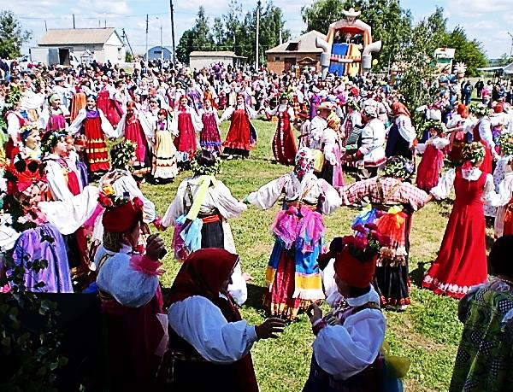На православный праздник Святой Троицы в селе Саморядово Большесолдатского района Курской областишироко проводятся народные гуляния под названием ***«Левада»*.**

Своим названием праздник обязан месту проведения гуляний. Левада – это огороженный зелёный заливной луг.

Во время праздника можно стать участником старинных обрядов: «завивание берёзки», обряд «кумление», обряд «гадание на венках, брошенных в реку».

Можно принять участие в массовом карагоде, попробовать блюдо русской кухни, услышать уникальные песни этой местности, а также сплясать «Тимоню» *–* красивейший народный танец, который родился в этой местности.

**ПРАЗДНИК ИВАНА КУПАЛЫ**

По преданиям, день летнего солнцестояния люди старались задобрить великое небесное существо, дабы оно подарило им хороший урожай и отвело болезни. Но с приходом христианства Купала соединился с праздником Иоанна Крестителя и стал носить название Иван Купала. Наиболее интересен этот праздник тем, что предания гласят о великом чуде, происходящем в эту ночь. Конечно, речь идет о цветении папоротника.

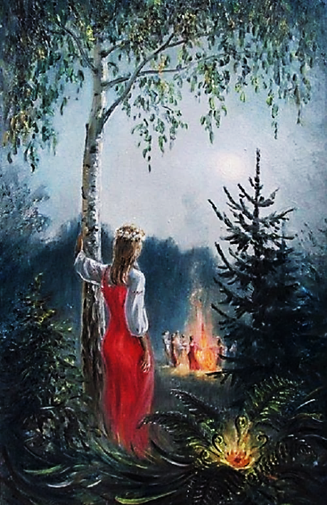Этот миф заставлял многих людей на протяжении нескольких веков бродить ночью по лесу в надежде увидеть чудо. Считалось, что тот, кто увидит, как цветет папоротник, узнает, где спрятаны все клады мира.

Помимо этого, все травы в лесу приобретали особую лекарственную силу в эту ночь.

Девушки плели венки из 12 разных трав и пускали их по реке. Если он утонет – жди беды. Если плывет достаточно долго – готовься к свадьбе и достатку. Чтобы смыть с себя все грехи, нужно было искупаться и прыгнуть через костёр.

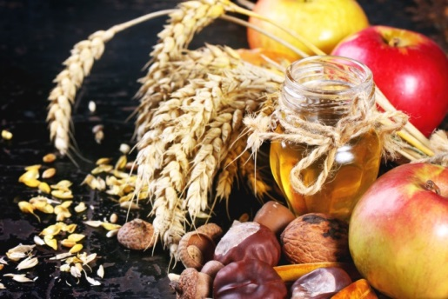**ТРИ СПАСА АВГУСТА: МЕД, ЯБЛОКИ, ОРЕХИ (ХЛЕБ)**

«Первый Спас – на воде стоят, второй Спас – яблоки едят, третий Спас – на зелёных горах холсты продают». Спас в христианстве – от имени Иисуса Христа, Спасителя. В народе есть свое объяснение названию праздника – в лучших традициях сбора урожая: «спасаться», запасая урожай на долгую зиму. У каждого Спаса августа – своя история и даже свои праздничные угощения к столу.

**ДЛЯ ЛЮБОЗНАТЕЛЬНЫХ**

Соедини стрелками название праздника и его символ.

|  |  |  |
| --- | --- | --- |
| Символы солнца на масленицу  https://img1.labirint.ru/rcimg/ca318d8661f1e4fa5672916092fdda43/1920x1080/books63/620069/ph_2.jpg?1564054634  https://st.depositphotos.com/1036794/4240/i/950/depositphotos_42404115-stock-photo-easter-cake-with-decorated-eggs.jpg |  | https://avatars.mds.yandex.net/get-pdb/905548/17f27a51-9b7c-4677-a803-5c3704075b67/s1200  https://img1.postila.ru/storage/6304000/6275463/85afec5962275ee2e028d03149f86933.jpghttp://dev.tatarica.etton.ru/application/files/5415/3986/9819/bbe13881.jpg |
| **НОВЫЙ ГОД**  **РОЖДЕСТВО**  **КРЕЩЕНИЕ**  **МАСЛЕНИЦА**  **СОРОКИ**  **ПАСХА**  **МАРГОСКИ**  **ТРОИЦА**  **ЛЕВАДА**  **ДЕНЬ ИВАНА КУПАЛЫ**  **СПАС ЯБЛОЧНЫЙ** |
| https://sc02.alicdn.com/kf/HTB1PyKVdRKw3KVjSZTEq6AuRpXaI/Mini-frying-pan-pure-iron-breakfast-magic.jpg |

**ДОГАДАЙСЯ, О КАКИХ ПРАЗДНИКАХ ИДЕТ РЕЧЬ? ЗАПИШИ ИХ НАЗВАНИЯ.**

|  |  |
| --- | --- |
| http://www.playcast.ru/uploads/2011/12/19/2937219.gif | **Русская народная сказка «Снегурочка»**  **Праздник**  **__________________** |
| *Нина Григорьевна Струкова, уроженка села Бобрава Беловского района Курской области, рассказывает:*  *«Они праздновались у нас ва втароя васкрисенье после Пасхи. Мы детишками сабиралися, девочек матеря наряжали в сарахваны, пояса. Прихадили мы у сад. У саду «крястили кукушку»: абед делали, пели и плясали. Куклу в адеяла уварачивали. Носют её «кум» с «кумою». Девку нарядим у ребячью адежду – вот и кум. А как пакрестим, так и паём:*  *Кукушечка-рябушечка,*  *Чья ты кума-крестница?*  *Прапаём раза три-чатыри, а тады идем по улице – сарахванами пылим».* | **Прочитай рассказ курянки.**  **Все ли слова тебе понятны?**  **Попробуй перевести с курского диалекта на русский язык.**  **О каком празднике идет речь? Запиши.**  _________________ |

|  |  |
| --- | --- |
| Картинки по запросу "во поле береза стояла картинка для детей" | |
| https://ds04.infourok.ru/uploads/ex/045f/001a1c0e-bda5d13c/hello_html_m9095250.jpg | О какой песне идет речь?  Вспомни, о чём в ней поется. Если хочешь, можешь спеть её с одноклассниками.  Рассмотри внимательно рисунок.  Вспомни название праздника.  ____________________ |
| Коляда, коляда  Отворяйте ворота,  Доставайте сундучки,  Подавайте пятачки.  Хоть рубь,  Хоть пятак,  Не уйдём из дома так!  Дайте нам конфетку,  А можно и монетку  Не жалейте ничего  Накануне _________________ | http://zemetchino.pnzreg.ru/upload/iblock/70a/70ab57df5cd7cbc62a225dec2909d404.jpg  Праздник  _______________________ |

|  |  |
| --- | --- |
| Святочные гадания. (700x623, 208Kb) | Почему до революции имя Светлана было запрещено |
| *К. Маковский*  *Святочные гадания. (Фрагмент)* | *К. Брюллов*  *Гадающая Светлана* |
| i 031 | https://ic.pics.livejournal.com/irenol_5_5/16825620/238796/238796_900.jpg |
| *Ю. Сергеев*  *Ночное гадание. Святки* | *Н. Пимоненко.*  *Святочное гадание* |

Чему посвятили картины известные художники?

_________________________________________________________

**Приметы какого праздника здесь представлены?**

День с ночью мерится, равняется.

Если заморозки продержатся сорок дней, то летом будет тепло.

Мороз, случившийся 22 марта, обещает урожай, в особенности проса.

Какая погода на *этот праздник*, такой она будет еще сорок дней.

Тёплый ветер сулит дождливое лето.

Галки и сороки встречаются в большом количестве, значит, скоро будет тепло.

***Это праздник ____________________________________***

|  |  |
| --- | --- |
| https://i.pinimg.com/originals/47/5d/49/475d4981938d30e33c17e2ce95fe2d71.jpg | Праздник |
| *Ф. Сычков .Игры на пасху* |  |
| https://i.pinimg.com/originals/1e/27/6d/1e276d449de37c007e6592d6410f0192.jpg | Праздник |
| *Е. Калмыкова Я на воду ворожу* |  |
| Картинки по запросу "медведь на масленицу на руси" | Праздник |